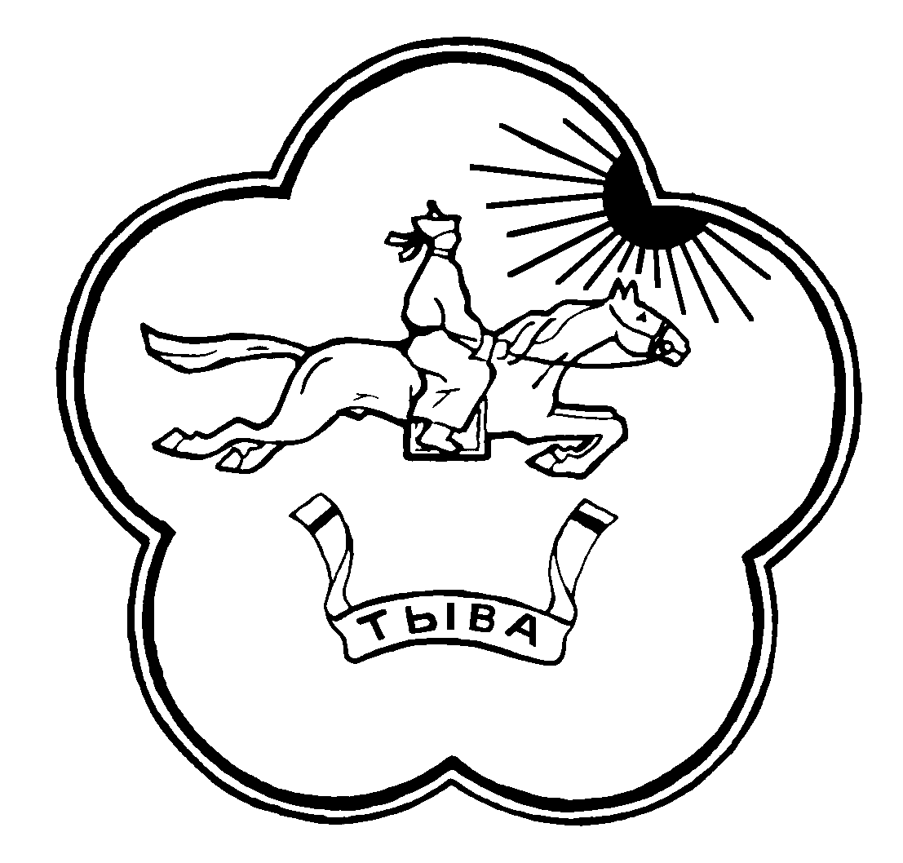

РЕСПУБЛИКА ТЫВА ТЫВА РЕСПУБЛИКАНЫН
ТЕС-ХЕМСКИЙ КОЖУУН ТЕС-ХЕМ КОЖУУННУН
ХУРАЛ ПРЕДСТАВИТЕЛЕЙ ШУУРМАК СУМУЗУНУН
СУМОНА ШУУРМАКСКИЙ ТОЛЭЭЛЕКЧИЛЕР ХУРАЛЫ

Решение № _1_

с. Шуурмак от «01» _марта___ 2021 год

О переименовании сумона Шуурмакский
В соответствии со статьей 9 Федерального закона от 18 декабря 1997 года № 152-ФЗ «О наименованиях географических объектов», а также на основании статьи 2 Закона Республики Тыва от 11 мая 2018 года № 385-ЗРТ «О некоторых вопросах правового регулирования в сфере присвоения наименований и переименования географических объектов на территории Республики Тыва», рассмотрев результаты схода граждан по вопросу переименования (возвращения исторического, исконного наименования) сумона Шуурмакский, Хурал представителей сельского поселения сумон Шуурмакский Тес-Хемского кожууна Республики Тыва РЕШИЛ:

- Выразить согласие на выдвижение инициативы граждан о переименовании сумона Шуурмакский на новое наименование «Шуурмак».
- Направить предложение (с приложением полного пакета документов) о переименовании сумона Шуурмакский, Главе - Председателю Правительства Республики Тыва Ш.В. Кара-оолу.
- Решение вступает в силу со дня принятия и подлежит официальному обнародованию.

Глава-председатель Хурала
представителей сельского поселения
сумона Шуурмакский Хургулек О.В.

